|  |
| --- |
| **ИНСТРУКЦИЯ ПО ЭКСПЛУАТАЦИИ** |
|  |

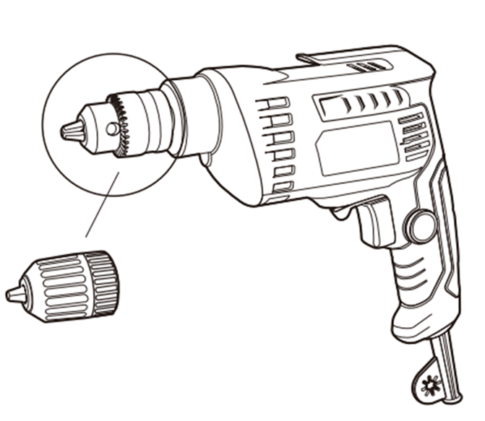

Изображения, рисунки и фотографии могут немного отличаться из-за постоянного улучшения продукта, см. конструкцию вашего устройства

|  |  |  |
| --- | --- | --- |
| **KJZ10-10K** |  |  |
| **Дрель RU** | | |

**ОБЩИЕ РЕКОМЕНДАЦИИ**

**ПО БЕЗОПАСНОСТИ ПРИ РАБОТЕ**

**С ЭЛЕКТРОИНСТРУМЕНТОМ**

**ПРЕДУПРЕЖДЕНИЕ! Ознакомьтесь со всеми рекомендациями по безопасному проведению работ, инструкциями, иллюстрациями и спецификациями для данного инструмента.** *Несоблюдение приведенных ниже инструкций может привести к поражению электрическим током, пожару и/или тяжелым травмам.*

**Сохраните все правила безопасности и инструкции для обращения в будущем.**

*Во всех правилах безопасности термин «электроинструмент» означает работающий от сети (проводной) или аккумулятора (беспроводной) электрический инструмент.*

**1) Безопасность на рабочем месте**

1. **Содержите рабочее место в чистоте, обеспечьте достаточное освещение.** В условиях загроможденности или плохого освещения возрастает риск несчастных случаев.
2. **Не пользуйтесь электроинструментами во взрывоопасной атмосфере, например, вблизи огнеопасных жидкостей, газов или пыли.** *В электроинструментах возможно образование искр, что может привести к возгоранию пыли или газов.*
3. **Следите за тем, чтобы посторонние лица находились на безопасном расстоянии от работающего электроинструмента.** *Не отвлекайтесь во время работы с электроинструментом, это может привести к потере управления.*

**2) Электрическая безопасность**

1. **Вилка питания должна подходить к разъему электропитания.** **Ни в коем случае не вносите никаких изменений в конструкцию вилки питания.** **Не используйте переходники для заземляемого (зануляемого) электроинструмента.** *Использование оригинальных вилок и подходящих разъемов питания снижает риск поражения электрическим током.*
2. **Не прикасайтесь к заземленным или зануленным поверхностям: трубам, радиаторам, решеткам и холодильникам.** *При заземлении или занулении тела оператора возрастает риск поражения электрическим током.*
3. **Не допускайте попадания капель дождя или воздействия влажного воздуха на электроинструмент.** *При попадании воды внутрь электроинструмента возрастает риск поражения электрическим током.*
4. **Не допускайте неправильного использования шнура питания.** **Ни в коем случае не носите и не тяните электроинструмент за шнур питания, не вытягивайте вилку из розетки, держась за шнур питания.** **Не допускайте воздействия тепла, масла, острых краев или подвижных частей на шнур питания.** *При повреждении или запутывании шнура питания возрастает риск поражения электрическим током.*
5. **При работе с электроинструментом на открытом воздухе используйте удлинитель, рассчитанный на применение на открытом воздухе.** *Использование шнура питания, рассчитанного на применение на открытом воздухе, снижает риск поражения электрическим током.*
6. **Если не удается избежать использования электричества во влажной атмосфере, используйте источник питания с устройством защитного отключения (УЗО).** *Применение УЗО снижает риск поражения электрическим током.*

**3) Личная безопасность**

1. **Будьте внимательны, следите за тем, что делаете, и правильно используйте электроинструмент.** **Не пользуйтесь электроинструментом в уставшем состоянии или под воздействием алкоголя, наркотиков или медицинских препаратов.** *Даже кратковременное снижение внимания при работе с электроинструментом может привести к серьезной травме.*
2. **Пользуйтесь средствами индивидуальной защиты.** **Всегда используйте средства защиты глаз.** *Использование защитного оборудования, такого как пылезащитная маска, противоскользящая защитная обувь, жесткая каска или средства защиты органов слуха, соответствующего условиям работы, снижает производственный травматизм.*
3. **Примите меры против непреднамеренного пуска.** **Перед подключением к источнику питания и/или аккумулятору, поднятием или переноской инструмента убедитесь в том, что его выключатель находится в положении «ВЫКЛ».** *При переноске электроинструмента с пальцем на переключателе или подача питания на устройство с выключателем в положении «ВКЛ» повышает риск несчастного случая.*
4. **Перед включением питания электроинструмента обязательно уберите с него все регулировочные и гаечные ключи.** *Если оставить на вращающейся части электроинструмента гаечный или регулировочный ключ, это может привести к несчастному случаю.*
5. **Не пытайтесь тянуться к месту сверления.** **Всегда сохраняйте устойчивое положение.** *Это позволит сохранить контроль над электроинструментом в непредвиденных обстоятельствах.*
6. **Носите подходящую одежду.** **Снимите все свободные элементы одежды и ювелирные украшения.** *Следите за тем, чтобы длинные волосы, элементы одежды и перчатки находились на безопасном расстоянии от движущихся частей и не могли попасть в них.*
7. **Если инструмент соединен с контейнером для сбора пыли, убедитесь в правильности соединения.** *Пылесборник уменьшает связанные с пылью опасности.*
8. **Не допускайте расслабленности после частого использования инструментов и игнорирования правил безопасности.** *Неосторожное использование за долю секунды может привести к серьезной травме.*

**4) Применение электроинструмента и уход за ним**

1. **Не прикладывайте к электроинструменту силу.** **Используйте подходящий для конкретной задачи электроинструмент.** *Это обеспечит лучшее и безопасное выполнение работы со скоростью, на которую рассчитан инструмент.*
2. **Не пользуйтесь электроинструментом с неисправным выключателем.** *Любой электроинструмент, которым невозможно управлять при помощи выключателя, представляет опасность и требует ремонта.*
3. **Перед регулировкой, сменой рабочей части или отправкой на хранение обязательно выньте вилку питания из розетки и/или отсоедините аккумулятор, если он съемный, от инструмента.** *Это снизит риск случайного запуска электроинструмента.*
4. **Если вы не пользуетесь электроинструментом, храните его недоступном для детей месте, не позволяйте использовать электроинструмент лицам, не знакомым с ним или не ознакомленным с содержанием настоящей инструкции.** *Электроинструмент в руках неподготовленного оператора представляет опасность.*
5. **Обеспечьте техническое обслуживание электроинструмента и аксессуаров.** **Проверяйте его на предмет смещения или сцепления подвижных частей, поломки частей и на наличие других условий, способных повлиять на работу электроинструмента.** **При обнаружении повреждения обязательно сперва отремонтируйте электроинструмент, прежде чем использовать его дальше.** *Ненадлежащее техническое обслуживание инструментов является частой причиной несчастных случаев.*
6. **Следите за остротой и чистотой режущих инструментов.** *Правильный уход за режущими инструментами с острыми режущими кромками предотвращает заедание и улучшает контроль.*
7. **Используйте электроинструмент, принадлежности и насадки строго в соответствии с настоящей инструкцией, учитывая условия эксплуатации и характер выполняемой работы.** *Использование электроинструмента не по назначению может быть опасным.*
8. **Прочно удерживайте электроинструмент за рукоятку, поверхность которой должна быть сухой, чистой, без следов смазочных материалов.** *Скользкая рукоятка и поверхности захвата не обеспечивают надежную работу и сохранение контроля над инструментом в аварийных ситуациях.*

**5) Техническое обслуживание**

1. **Обслуживание электроинструмента должно выполняться квалифицированным специалистом с использованием только оригинальных запасных частей.** *Это обеспечивает безопасность электроинструмента после технического обслуживания.*

**Предупреждения об опасности при сверлении**

**Правила техники безопасности при выполнении всех видов работ**

1. **Во время работы в местах, где режущие части инструмента могут вступить в контакт со скрытой электропроводкой или электрическим кабелем самого инструмента, держите инструмент только за специально предусмотренные изолирующие рукоятки.** *Насадки для резки, вступая в контакт с находящейся под напряжением электропроводкой, могут передавать напряжение на открытые металлические части электроинструмента, подвергая оператора опасности поражения электрическим током.*

**2) Инструкции по технике безопасности при использовании длинных бит**

1. **Никогда не превышайте максимальную скорость биты сверла.** *На более высоких скоростях бита может искривиться, если будет свободно вращаться, не касаясь обрабатываемой детали, что приведет к травме.*
2. **Всегда начинайте сверление на низкой скорости. Наконечник биты при этом должен касаться обрабатываемой детали.** *На более высоких скоростях бита может искривиться, если будет свободно вращаться, не касаясь обрабатываемой детали, что приведет к травме.*
3. **Прикладывайте усилие только в направлении биты, не нажимайте сильно.** *Биты могут искривиться, что приведет к поломке, потере контроля и травме.*

**Символ**

|  |  |
| --- | --- |
|  | ВНИМАНИЕ |
|  | Чтобы снизить риск травмы, пользователь должен прочитать руководство по эксплуатации перед началом работы. |
|  | Всегда используйте средства защиты глаз. |

---------------------------------------------------------------------------------------------------------------------------------------------------------------------------------------------------

**ТЕХНИЧЕСКИЕ ХАРАКТЕРИСТИКИ**

Данный инструмент представляет собой ручную электрическую дрель, работающую от однофазного электродвигателя последовательного возбуждения. Подходит для сверления металлов, пластика и дерева или подобных материалов в обычных условиях.

Рабочие характеристики инструмента приведены в таблице ниже:

|  |  |  |
| --- | --- | --- |
| **Модель** | | **KJZ10-10K** |
| Номинальная потребляемая мощность | | 460 Вт |
| Частота вращения шпинделя | | 0-3200 об/мин |
| Максимальный диаметр сверления | Сталь | Ø10 мм |
| Дерево | Ø25 мм |
| Масса нетто | | 1,3 кг |

※ В связи с продолжающейся программой исследований и разработок, приведенные здесь технические характеристики могут быть изменены без предварительного уведомления.

**ОБЩЕЕ ОПИСАНИЕ**

**• Действие выключателя**

Для включения инструмента нажмите выключатель. Чем больше давление на выключатель, тем выше частота вращения инструмента. Для непрерывной работы нажмите выключатель, а затем кнопку блокировки. Для выключения инструмента нажмите и отпустите выключатель.

**\* ОСТОРОЖНО:**

**Перед включением инструмента обязательно проверьте работу выключателя: при отпускании он должен возвращаться в положение «ВЫКЛ».**

Направление вращения можно изменять с помощью переключателя реверса над выключателем. При установке переключателя реверса в положение A сверло вращается по часовой стрелке, в положение B — против часовой стрелки.

**\* ОСТОРОЖНО:**

**перед работой обязательно проверяйте направление вращения. Изменение направления вращения во время работы может привести к повреждению инструмента.**

|  |  |
| --- | --- |
|  | 1. Переключатель реверса  2. Выключатель  3. Кнопка блокировки |

**• Установка и снятие сверла**

**\* ОСТОРОЖНО! Перед установкой и снятием сверла убедитесь, что инструмент выключен и отключен от сети.**

**1. Ключевой патрон (DJZ10-10/AJZ10-10/KJZ10-10)**

Чтобы установить сверло, ослабьте патрон и вставьте сверло в патрон до упора. Затяните патрон вручную. Установите ключ патрона в каждое из трех отверстий и затяните по часовой стрелке. Убедитесь, что все три зажима затянуты равномерно.

Чтобы снять сверло, поверните ключ зажимного патрона против часовой стрелки только в одном отверстии, затем вручную ослабьте патрон против часовой стрелки.

|  |  |
| --- | --- |
|  | 1. Ключ патрона  2. Сверло  3. Патрон |

**2. Бесключевой патрон (DJZ10-10K/AJZ10-10K/KJZ10-10K)**

Вставьте сверло в патрон до упора. Удерживая стопорное кольцо, затяните втулку по часовой стрелке.

Чтобы снять сверло, поверните втулку против часовой стрелки.

|  |  |
| --- | --- |
|  | 1. Втулка  2. Стопорное кольцо  3. Затянуть |

**• Обращение с инструментом**

Во время работы держите инструмент только за ручку.

**• Сверление**

При сверлении дерева наилучшие результаты достигаются с помощью дрелей, оснащенных ходовым винтом. Ходовой винт облегчает сверление, втягивая сверло в обрабатываемый предмет. При сверлении металла во избежание проскальзывания сверла в начале сделайте выемку с помощью кернера и молотка в точке сверления. Поместите наконечник сверла в углубление и начните сверление. При сверлении металлов используйте смазку для резки. Исключение составляют железо и латунь, сверление которых выполняется сухим способом.

**\* ОСТОРОЖНО:**

1. Чрезмерное нажатие на инструмент не ускорит сверление. Оно может привести только к повреждению наконечника сверла, снижению производительности и сокращению срока службы инструмента.
2. При сверлении насквозь инструмент/сверло подвергаются значительному усилию. Крепко удерживайте инструмент и будьте особенно осторожны, когда сверло начнет проходить сквозь обрабатываемый предмет.
3. Мелкие обрабатываемые предметы обязательно закрепляйте в тисках.
4. Не сверлите материалы, в которых могут содержаться гвозди или другие предметы — это может привести к заеданию или поломке сверла.

**• Поясная пряжка**

При необходимости выключите инструмент и подвесьте его на бок с помощью пряжки, чтобы было удобнее подниматься по лестнице.

# ТЕХНИЧЕСКОЕ ОБСЛУЖИВАНИЕ И УХОД

**\* ОСТОРОЖНО:**

**Перед выполнением проверки или технического обслуживания убедитесь, что инструмент выключен и отключен от сети.**

**• Замена угольных щеток**

Регулярно снимайте и проверяйте угольные щетки. Обе угольные щетки следует заменять одновременно.

|  |  |
| --- | --- |
|  | 1. Ограничительная метка |

Используйте только одинаковые угольные щетки.

С помощью отвертки ослабьте винты на крышке ручки и снимите крышку. Извлеките изношенные угольные щетки и поставьте новые. Установите щеткодержатели и подсоедините их к статору, затем установите крышку ручки и затяните винты.

**• Техническое обслуживание двигателя**

Обмотка двигателя — «сердце» электроинструмента. Соблюдайте осторожность, чтобы не повредить обмотку и/или не намочить ее маслом или водой.

**\* В целях безопасности замена шнура питания должна выполняться только производителем или его представителем.**.

ПОЯСНЕНИЯ К ЧЕРТЕЖУ ОБЩЕГО ВИДА

|  |  |  |  |
| --- | --- | --- | --- |
| 1 | Винт с полукруглой головкой | 19 | Выключатель |
| 2 | Сверлильный патрон | 20 | Заводская табличка |
| 2a | Бесключевой сверлильный патрон | 22 | Винт самонарезающий с полукруглой головкой ST4,2x15 |
| 3 | Шпиндель | 23 | Резиновый штифт |
| 4 | Шариковый подшипник | 24 | Уплотнительное кольцо |
| 5 | Редуктор | 25 | Ключ патрона |
| 6 | Шариковый подшипник |  |  |
| 7 | Шариковый подшипник |  |  |
| 8 | Статор |  |  |
| 9 | Ротор |  |  |
| 10 | Шариковый подшипник |  |  |
| 11 | Корпус двигателя |  |  |
| 12 | Держатель угольной щетки |  |  |
| 13 | Угольная щетка |  |  |
| 14 | Защита шнура |  |  |
| 14a | Защита шнура |  |  |
| 15 | Конденсатор 0,33 пФ |  |  |
| 16 | Шнур |  |  |
| 17 | Катушка индуктивности 2 |  |  |
| 18 | Катушка индуктивности 1 |  |  |

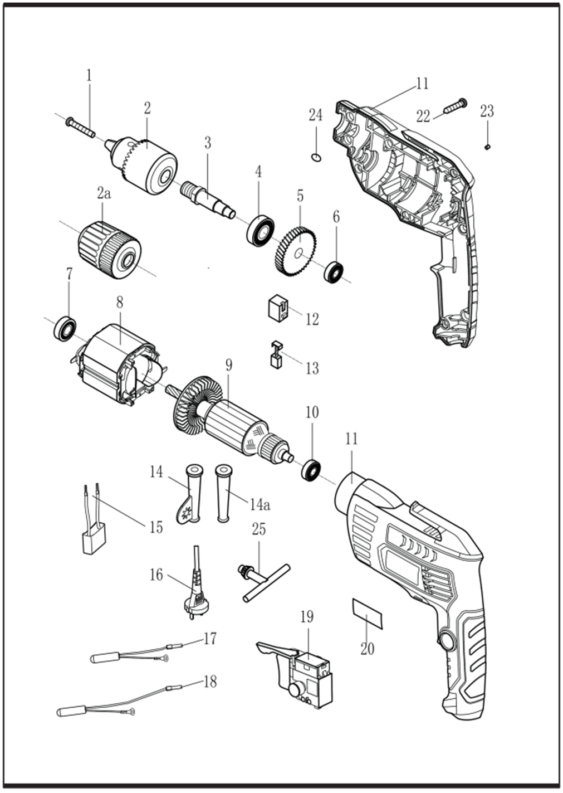

JIANGSU DONGCHENG M&E TOOLS CO., LTD,

адрес: Power Tools Industrial Park of Tianfen, Qidong City, Jiangsu

Province,China.

+86-(400-182-5988)

https://dcktool.ru/

90040600818/2023,01/NO.1